3. melléklet: A térkép jelmagyarázata

A térképen kis gömbök jelölik a vulkánok helyét. A színek jelentése a következő:
– fehér: a vulkán kitörési ideje ismeretlen
– kék: víz alatti vulkán
– piros: a vulkán 1900 után még aktív volt
A sárga vonalak a törésvonalakat jelölik, és fehér nyíl jelzi a lemez mozgásának irányát.
Alul lehet gyorsan egy-egy érdekesebb területhez navigálni a kamerát.
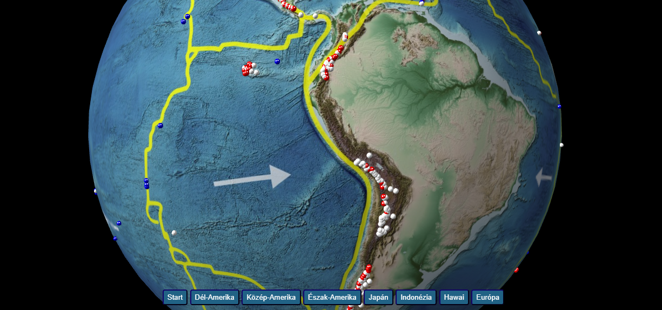
(Saját felvétel a saját virtuális földgömbről)

